|  |
| --- |
| **SPRINT 3: Desarrollo del Backend** |

|  |  |
| --- | --- |
| **Identificación Proyecto** | |
| Nombre Proyecto: | Pelitos en la ropa |
| Número Equipo: | 4 |
| **Integrantes del equipo** | |
| Rol  (Líder-Desarrollador – Cliente) | Nombre |
|  | Paula Alejandra Giraldo Cañón |
|  | Nelson Sanjuan |
|  |  |
|  |  |
|  |  |
|  |  |
|  |  |

|  |
| --- |
| **Evidencia construcción del Backend** |

Como evidencia de la construcción del Backend, se debe presentar capturas de pantalla donde se visualice el proceso de construcción del Backend, como la creación en Spring Boot, modelo, controlador, etc.

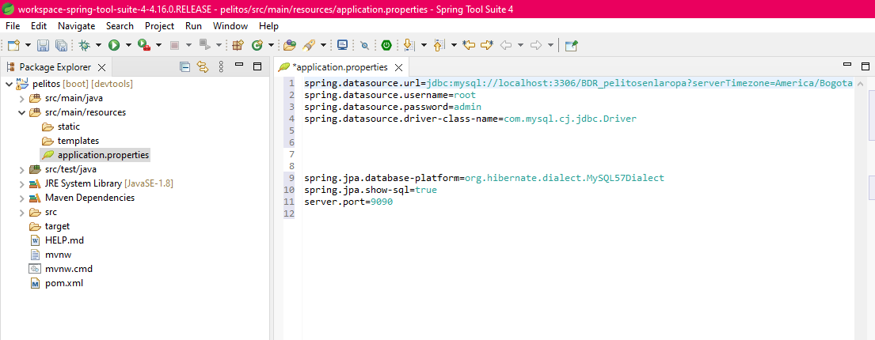

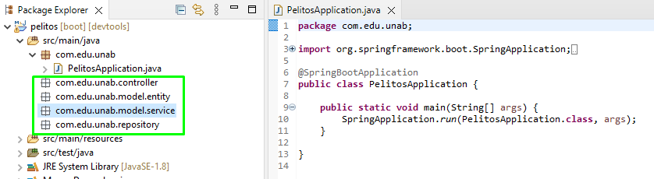

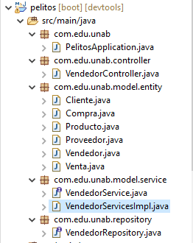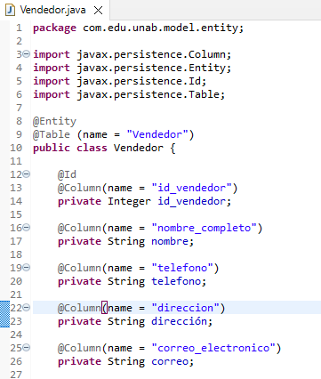

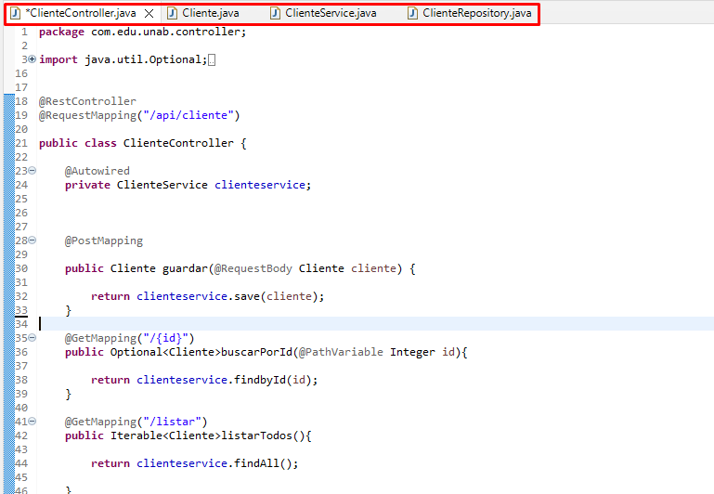

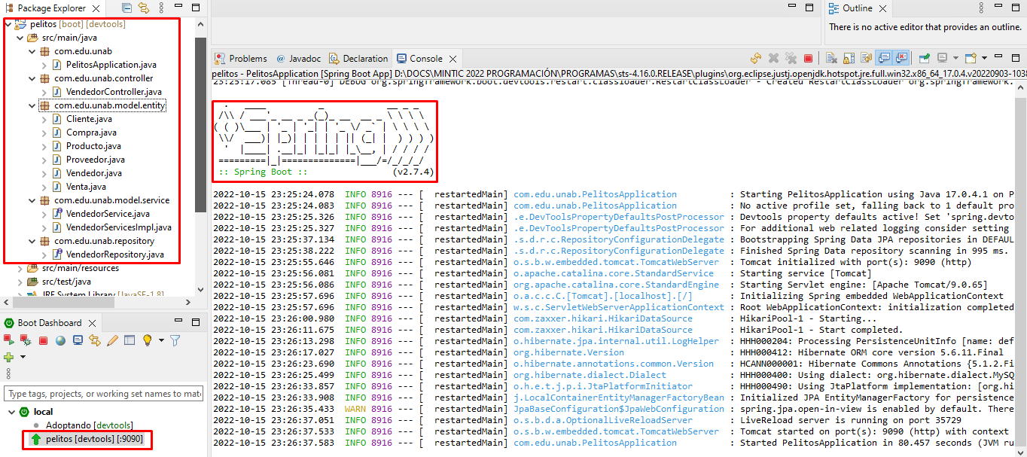

|  |
| --- |
| **Evidencias de los “endpoint” con el consumo de recursos del API REST** |

Como evidencia de los “endpoint” donde se visualice el consumo de recursos del API REST.

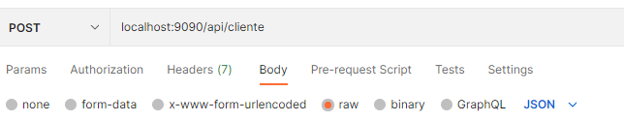

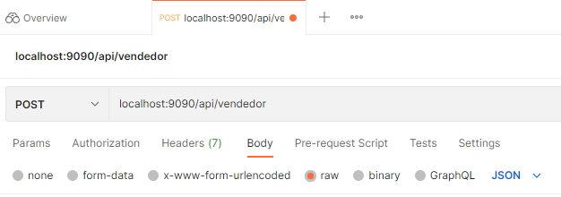

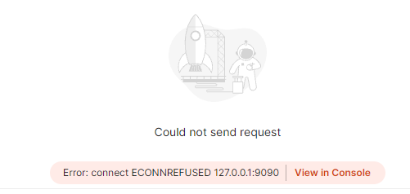

Profe, en ambos casos me dio este error, me fui al programa y no me aparece nada con error, entonces no se que pueda ser. No logré probar los api.

|  |
| --- |
| **Evidencia GitLab o GitHub** |

Evidencia de la realización de alguna actualización (commit), donde se visualice la actualización y el historial de actualizaciones (Versión)

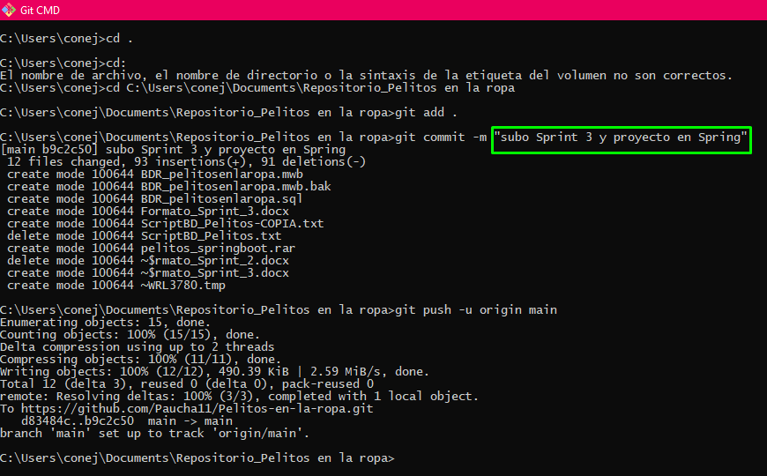

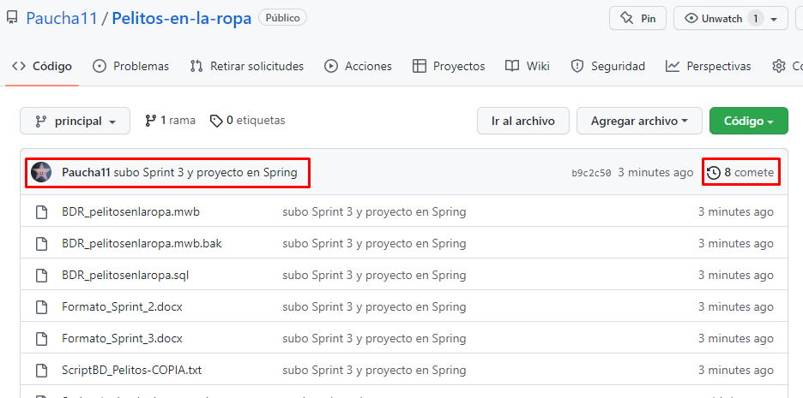

https://github.com/Paucha11/Pelitos-en-la-ropa.git

|  |
| --- |
| **Evidencia JIRA (Seguimiento del proyecto)** |

Como evidencia del seguimiento del proyecto con la metodología ágil SCRUM, utilizando el software JIRA, se debe presentar capturas de pantalla donde se visualice la ejecución de los Sprint con las historias de usuario relacionadas con el desarrollo del Backend.

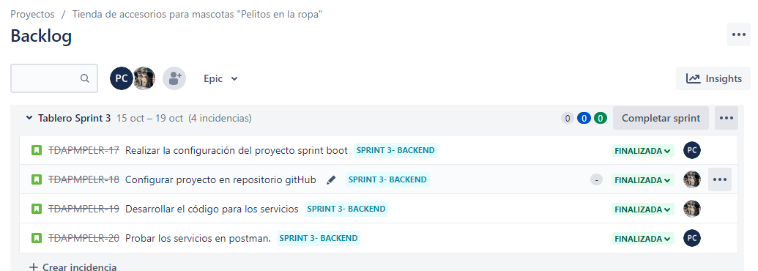

|  |
| --- |
| **Evidencias de las Reuniones de Equipo** |

Como evidencia de las reuniones que efectúa el equipo del proyecto, presentar capturas de pantalla de las reuniones efectuadas y si lo consideran pertinente algunas actas de las reuniones.

Nuestro contacto para el proyecto ha sido únicamente por medio de whatsapp para darnos aviso de las fechas y para avisar si no podemos cumplir con alguna de nuestras tareas agendadas para la entrega del sprint, por lo tanto, no tenemos evidencia de reuniones o actas de trabajo.